Муниципальное бюджетное общеобразовательное учреждение
«Шаталовская средняя общеобразовательная школа»

Статья на тему:

Использование информационно-коммуникационных технологий в образовательном процессе

Подготовил: учитель физической культуры
Кузнецов Сергей Владимирович

Обучение, воспитание и развитие нового поколения осуществляется в условиях информационно насыщенной среды. Информационные технологии диктуют новые требования к профессионально-педагогическим качествам учителя, к методическим и организационным аспектам использования в обучении информационно-коммуникационных технологий.
Сегодня у любого преподавателя имеется в распоряжении многочисленные возможности применения в процессе обучения средств ИКТ - это информация из сети Интернет, электронные учебники, словари и справочники, презентации, программы, различные виды коммуникации - чаты, форумы, блоги, электронная почта, телеконференции, вебинары и многое другое. Благодаря этому, актуализируется содержание обучения, происходит быстрый обмен информацией между участниками образовательного процесса. При этом учитель не только образовывает, развивает и воспитывает ребенка, но с внедрением новых технологий он получает мощный стимул для самообразования, профессионального роста и творческого развития. Помимо этого, использование ИКТ в обучении помогает педагогу решить такие дидактические задачи, как:
- формирование устойчивой мотивации;
- активизация мыслительных способностей учащихся;
- привлечение к работе пассивных учеников;
- повышение интенсивности учебного процесса;
- обеспечение живого общения с представителями других стран и культур;
- обеспечение учебного процесса современными материалами;
- приучение учащихся к самостоятельной работе с различными источниками информации;
- реализация личностно-ориентированного и дифференцированного подхода к обучению; - активизация процесса обучения, возможность привлечения учащихся к исследовательской деятельности;
- обеспечение гибкости процесса обучения. В педагогической практике существует следующая классификация средств ИКТ по области методического назначения.
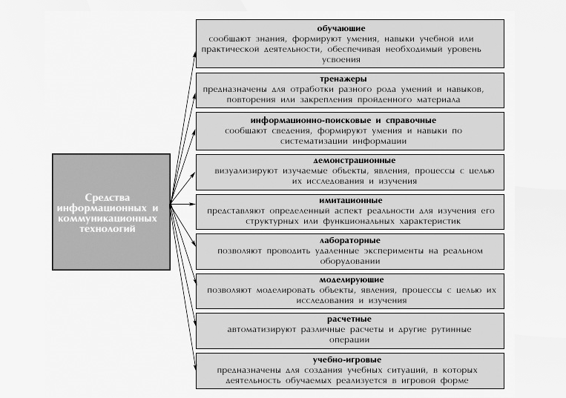
Рис. 1. Классификация средств ИКТ по области методического назначения
В современных условиях педагогу недостаточно быть только пользователем, необходимо говорить о повышении компетентности педагога в области ИКТ, являющейся его профессиональной характеристикой, составляющей педагогического мастерства.
В педагогической практике предлагается двухуровневая модель информационно-коммуникационной компетентности учителя:
1) уровень функциональной грамотности (подготовленность к деятельности):
владение компьютерными программами обработки текстовой, числовой, графической, звуковой, видеоинформации;
умение работать в сети Интернет, пользоваться ее сервисами;
умение использовать такое оборудование, как сканер, принтер и т. д.
2) деятельностный уровень (реализованная деятельность) - эффективное и систематическое использование функциональной грамотности в сфере ИКТ в образовательной деятельности для достижения высоких результатов. Деятельностный уровень можно разделить на подуровни:
внедренческий - включение в образовательную деятельность специализированных медиаресурсов, разработанных в соответствии с требованиями к содержанию и методике того или иного учебного предмета;
творческий - разработка собственных электронных средств учебного назначения. Именно деятельностный уровень (реализованная деятельность) может привести к качественным изменениям результатов системы образования. Как вывести учителя с уровня функциональной грамотности на деятельностный уровень?
Повышение информационно-коммуникационной компетентности педагогов необходимо реализовывать в рамках отдельно взятого учебного заведения. Существуют различные проекты, курсы повышения квалификации, благодаря которым педагоги могут научиться использовать информационные технологии в своей профессиональной деятельности. Важную роль играет методическое сопровождение использования ИКТ, обобщение и распространение педагогического опыта в области использования ИКТ (проведение семинаров, мастер- классов, вебинаров и т. д.).
Необходимым условием эффективного и систематического использования функциональной грамотности в сфере ИКТ в образовательной деятельности для достижения высоких результатов является внутренняя мотивация, потребность и готовность учителя к проведению уроков с использованием ИКТ, осознанное перенесение полученных теоретических знаний и практических навыков в практическую педагогическую деятельность, использование готовых мультимедийных программ в учебном процессе, образовательных ресурсов сети Интернет, общение в сетевых сообществах, пользование социальными сервисами, создание и использование в учебном процессе собственных простейших и имеющихся программных продуктов, образовательных сайтов. Использование современных средств ИКТ во всех формах обучения может привести и к ряду негативных последствий, в числе которых можно отметить ряд негативных факторов психолого-педагогического характера и спектр факторов негативного влияния средств ИКТ на физиологическое состояние и здоровье обучаемого. Чаще всего одним из преимуществ обучения с использованием средств ИКТ называют индивидуализацию обучения. Однако, наряду с преимуществами здесь есть и крупные недостатки, связанные с тотальной индивидуализацией. Индивидуализация свертывает и так дефицитное в учебном процессе живое диалогическое общение участников образовательного процесса - педагога и учащихся, учеников между собой - и предлагает им суррогат общения в виде «диалога с компьютером». В учебном процессе современному ученику приходиться сталкиваться с огромным количеством разнообразной учебной информации. Вследствие этого, наступает информационная перегрузка и эмоциональное возбуждение, что опасно для психического и физического здоровья ученика. Использование информационных ресурсов, опубликованных в сети Интернет, часто приводит к отрицательным последствиям. Чаще всего при использовании таких средств ИКТ срабатывает свойственный всему живому принцип экономии сил: заимствованные из сети Интернет готовые проекты, рефераты, доклады и решения задач стали сегодня уже привычным фактом, не способствующим повышению эффективности обучения и воспитания. Длительная работа за компьютером отрицательно сказывается на многих функциях организма ребенка: высшей нервной деятельности, эндокринной и иммунной системах, на зрении и костно-мышечном аппарате человека.
От работы за компьютером появляются побочные эффекты:
- дети перестают фантазировать, становятся неспособными создавать собственные визуальные образы, с трудом обобщают и анализируют информацию;
- компьютер может стать причиной долговременных нарушений в области психического и интеллектуального развития детей, может снизить функционирование некоторых видов памяти, способствовать росту эмоциональной незрелость, безответственности;
- психическое напряжение вызывает у детей стрессовое состояние;
- виртуальная реальность приводит к потере чувства естественной опасности.
Таким образом, к использованию информационно-коммуникационных технологий в обучении педагогам необходимо подходить творчески, не злоупотребляя и строго соблюдая санитарно-гигиенические требования. Применение информационно-коммуникационных технологий в обучении влечет за собой много вопросов, на которые необходимо искать пути решения для того, чтобы формирование информационной компетентности всех участников образовательного процесса было не мучительным и тернистым, а творческим, целеустремленным и результативным. При этом не стоит забывать о том, что компьютерные технологии — это только средство, которое никогда не заменит живое слово учителя. Сегодня современный педагог, работает с молодым поколением, готовит его к жизни в новом обществе, значит, сам должен идти в ногу со временем. Степень успешности педагогов в освоении новых технологий и методик зависит в большей степени от преданности профессии, стремления к познанию нового, заинтересованность в самообразовании.

